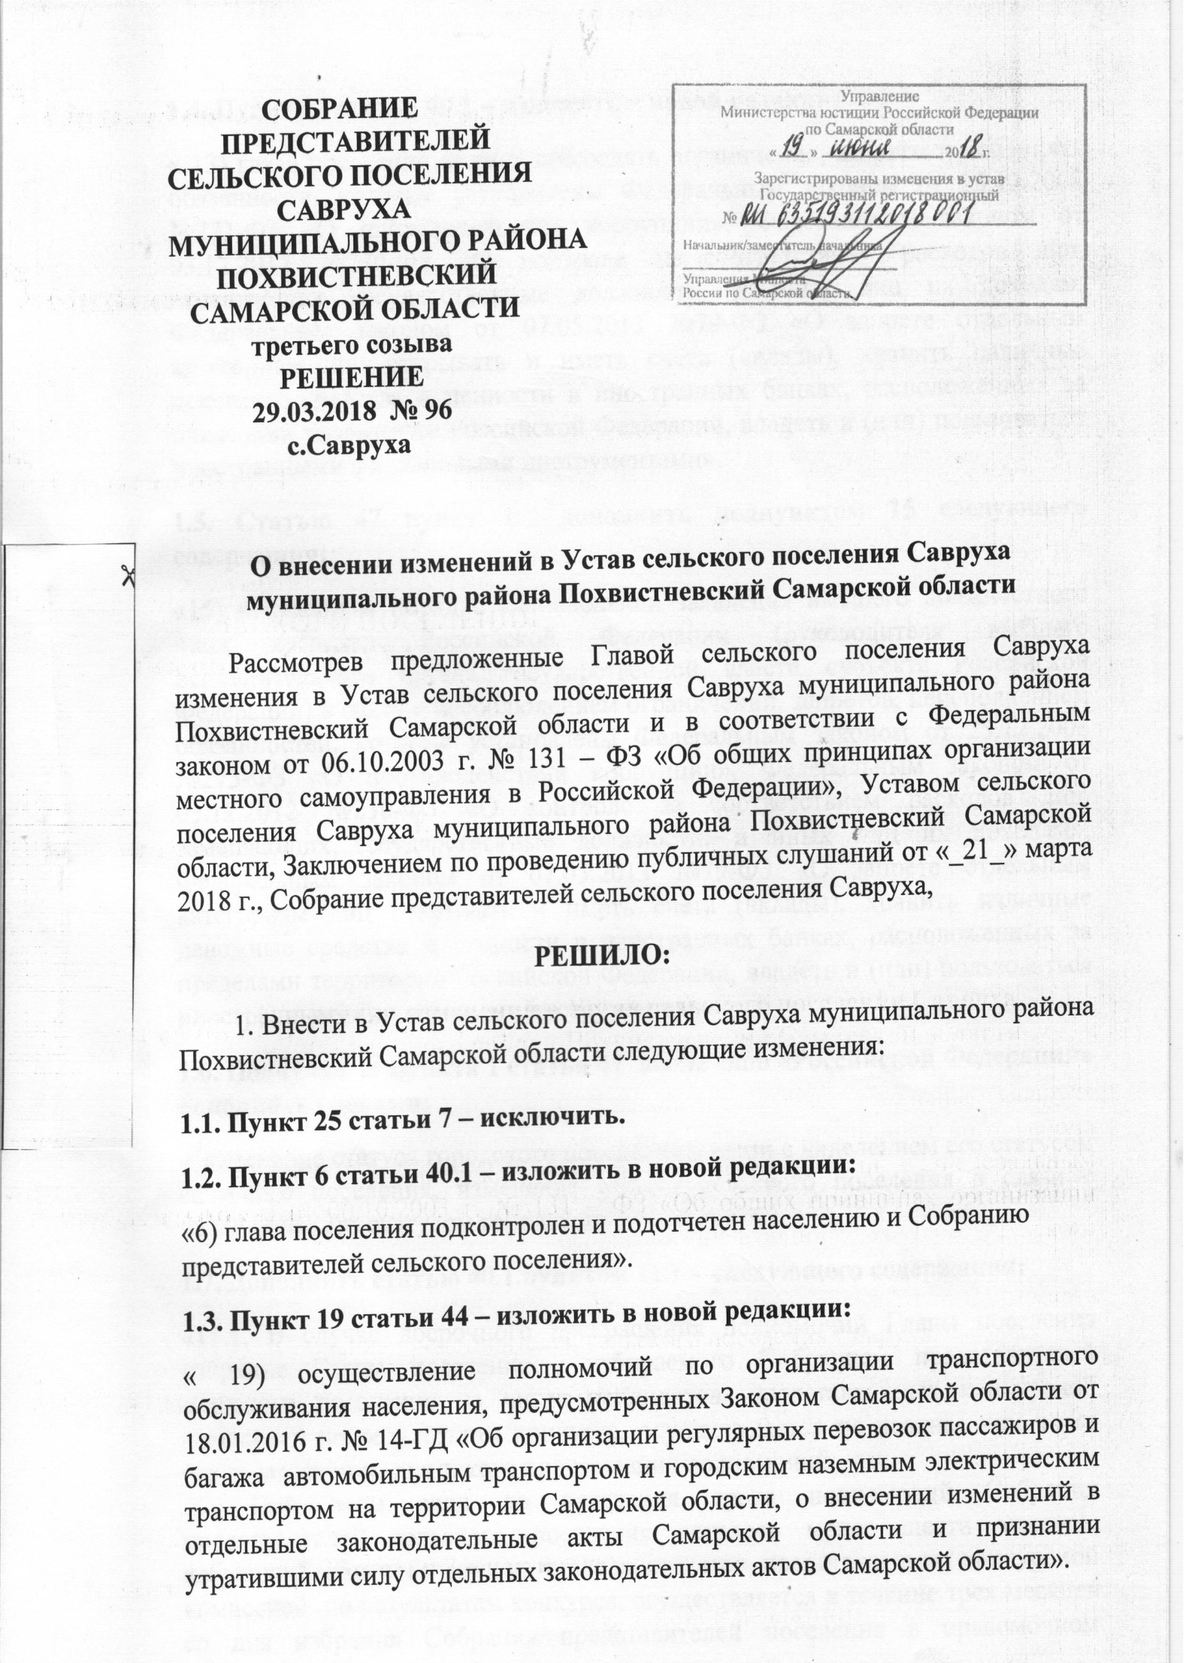

1.4. Пункт 13 статьи 40.1 – изложить в новой редакции:
« 13) глава поселения должен соблюдать ограничения, запреты и исполнять обязанности, которые установлены Федеральным законом от 25.12.2008 №273-ФЗ «О противодействии коррупции», Федеральным законом от 03.12.2012 №230-ФЗ «О контроле за соответствием расходов лиц, замещающих государственные должности, и иных лиц их доходам, Федеральным законом от 07.05.2013 №79-ФЗ «О запрете отдельным категориям лиц открывать и иметь счета (вклады), хранить наличные денежные средства и ценности в иностранных банках, расположенных за пределами территории Российской Федерации, владеть и (или) пользоваться иностранными финансовыми инструментами».
1.5. Статью 47 пункт 1 дополнить подпунктом 15 следующего содержания:
«15) в судебном порядке на основании заявления высшего должностного лица субъекта Российской Федерации (руководителя высшего исполнительного органа государственной власти субъекта Российской Федерации) в связи с несоблюдением ограничений, запретов, неисполнением обязанностей, которые установлены Федеральным законом от 25.12.2008 №273-ФЗ «О противодействии коррупции», Федеральным законом от 03.12.2012 №230-ФЗ «О контроле за соответствием расходов лиц, замещающих государственные должности, и иных лиц их доходам», Федеральным законом от 07.05.2013 №79-ФЗ «О запрете отдельным категориям лиц открывать и иметь счета (вклады), хранить наличные денежные средства и ценности в иностранных банках, расположенных за пределами территории Российской Федерации, владеть и (или) пользоваться иностранными финансовыми инструментами».
1.6. Подпункт 11 пункта 1 статьи 47 после слов «Российской Федерации» дополнить словами:
«(изменение статуса городского поселения в связи с наделением его статусом сельского поселения, изменение статуса сельского поселения в связи с наделением его статусом городского поселения)».
1.7. Дополнить статью 40.1.пунктом 11.1 - следующего содержания:
«11.1. В случае досрочного прекращения полномочий Главы поселения избрание Главы поселения , избираемого Собранием представителей сельского поселения из числа кандидатов, представленных конкурсной комиссией по результатам конкурса, осуществляется не позднее чем через шесть месяцев со дня такого прекращения полномочий.
При этом если до истечения срока полномочий Собрания представителей сельского поселения осталось менее шести месяцев, избрание Главы поселения из числа кандидатов, представленных конкурсной комиссией по результатам конкурса, осуществляется в течение трех месяцев со дня избрания Собрания представителей поселения в правомочном составе».
1.8.Пункт 6 статьи 57 Устава – изложить в новой редакции:
«6. Изменения и дополнения, внесенные в Устав поселения и изменяющие структуру органов местного самоуправления (за исключением случаев приведения Устава поселения в соответствие с федеральными законами, а также изменения полномочий, срока полномочий, порядка избрания выборных должностных лиц местного управления), вступают в силу после истечения срока полномочий Собрания представителей поселения, принявшего Решение о внесении указанных изменений и дополнений в Устав поселения».
1.9. Статью 57 – дополнить пунктом 8 следующего содержания:
«8.Изложение Устава поселения в новой редакции муниципальным правовым актом о внесении изменений и дополнений в Устав поселения не допускается. В этом случае принимается новый Устав поселения, а ранее действующий Устав поселения и муниципальные правовые акты о внесении в него изменений и дополнений признаются утратившими силу со дня вступления в силу нового Устава поселения».
1.10. Пункт 1 статьи 63 Устава – изложить в новой редакции:
« Муниципальные нормативные правовые акты, затрагивающие права, свободы и обязанности человека и гражданина, устанавливающие правовой статус организаций, учредителем которых выступает поселение, а также соглашения, заключаемые между органами местного самоуправления, вступают в силу после их официального опубликования (обнародования)».
1.11. Дополнить пункт 1 статьи 8 подпунктом 14 следующего содержания:
«14) осуществление мероприятий в сфере профилактики правонарушений, предусмотренных Федеральным законом «Об основах системы профилактики правонарушений в Российской Федерации».
1.12. Дополнить пункт 1 статьи 8 подпунктом 15 следующего содержания:
«15) оказание содействия развитию физической культуры и спорта инвалидов, лиц с ограниченными возможностями здоровья, адаптивной физической культуры и адаптивного спорта».
1.13. Дополнить пункт 1 статьи 10 пунктом 16 следующего содержания:
«16) полномочиями в сфере стратегического планирования, предусмотренными Федеральным законом от 28 июня 2014 года «172-ФЗ «О стратегическом планировании в Российской Федерации».

1.14. Подпункт 9 пункта 1 статьи 10 изложить в новой редакции:
«9) организация сбора статистических показателей, характеризующих состояние экономики и социальной сферы поселения, и предоставление указанных данных органам государственной власти в порядке, установленном Правительством Российской Федерации».

2. Поручить Главе сельского поселения Савруха муниципального района Похвистневский Самарской области (далее – Глава поселения) направить настоящее Решение на государственную регистрацию в течение 15 (пятнадцати) дней со дня принятия настоящего Решения.

3. После государственной регистрации вносимых настоящим Решением изменений в Устав сельского поселения Савруха муниципального района Похвистневский Самарской области осуществить официальное опубликование настоящего Решения.

4. Настоящее Решение вступает в силу со дня официального опубликования.

Глава поселения Савруха Н.А. Панфилов

Председатель Собрания представителей
поселения Ю.В.Казаков

